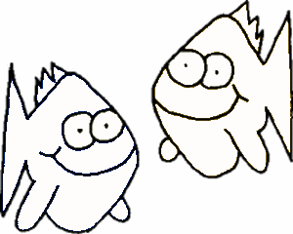
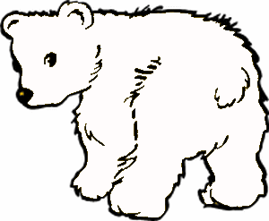

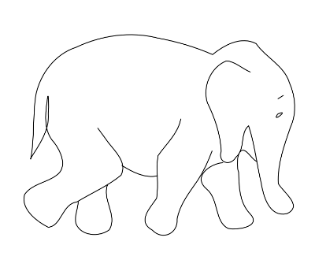
- Aşağıdaki varlıkların adlarında “ı - I ” sesinin geçtiği resimlerin altındaki kutucuğu işaretleyiniz.
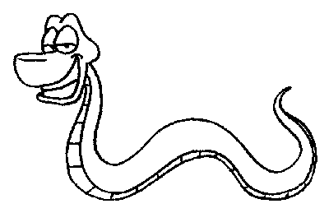
ı

I

ı ı ı ı ı ı ı ı ı
ı ı
ı ı

I I I I I I I I I
I

- Aşağıdaki tablodaki “ ı “ seslerini yuvarlak içine alınız.

I
I
ı
ı
ıb
I
t
ı
a
t
ı
e1
ö
l
ı
i
ü

- İçerinde “ı “ sesi geçen kelimelerin altındaki kutucuğu işaretleyiniz.

soba
pırasa
mısır
ışıl
ırmak

ıl
ı
l
ıl
ı
t
ıt
ıt ıt
ı
n
ın
ın ın
ı
r
ır
ır ır
ı
m
ım
ım ım
ı
k
ık
ık ık
l
ı
lı
lı lı
allı malı kıllı taralı kolalı
kalalı aralı karalı lıkır

tı tı
t
ı
tı
tıka tıra altı artı atı attı

nı nı
n
ı
nı
anı kanı tanı arkanı altını atını

rı rı
r
ı
rı
arı karı narı katarı
m
ı
mı
mı mı
atamı altımı katımı karımı arımı
k
ı
kı
kı kı
kıta kına kıra rakı atkı katkı tıka

tı
n
tın
tın
altın atın attın tınma
lı
k
lık
lık
anlık alık ılık atkılık
nı
n
nın
nın
anın tanın kanın oranın
alanın meranın kiranın
ka
rın

……………………..…
ar
tık

………………………….

a
lır

………………………….

ta
nıt

………………………….

tır
nak

……………………..…
A
nıl

………………………….

ta
rım

………………………….

ta
nıt

………………………….

a
kıt

……………………..…
tır
mık

………………………….

ta
nır

………………………….

kal
kık

………………………….

anıt - akıl – ılık – tırnak – takım – tırtıl – karlı – kırık – tımar martı – tatlı - ırmak – tıkalı – Tarık – Akın – Namık – aralık – kırk – karın – Anıl – altın – katlı – elmalı – tırmık – arttı – kıllı – akıllı – tıkırtı – kıtlık – katık – kiralık – kırmak – tattı – katır – kıtır – ıtır

